自动控制原理模拟试题3
一、简答题：（合计20分, 共4个小题，每题5分）
- 如果一个控制系统的阻尼比比较小，请从时域指标和频域指标两方面说明该系统会有什么样的表现？并解释原因。
- 大多数情况下，为保证系统的稳定性，通常要求开环对数幅频特性曲线在穿越频率处的斜率为多少？为什么？
- 简要画出二阶系统特征根的位置与响应曲线之间的关系。
- 用根轨迹分别说明，对于典型的二阶系统增加一个开环零点和增加一个开环极点对系统根轨迹走向的影响。
二、已知质量-弹簧-阻尼器系统如图(a)所示，其中质量为m公斤，弹簧系数为k牛顿/米，阻尼器系数为牛顿秒/米，当物体受F = 10牛顿的恒力作用时，其位移y(t)的的变化如图(b)所示。求、和的值。(合计20分)
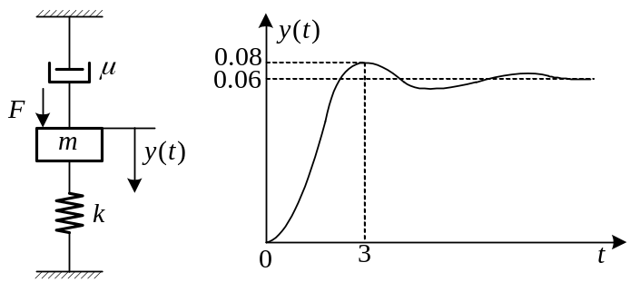
图(a) 图(b)
三、已知一控制系统的结构图如下，（合计20分, 共2个小题，每题10分）
- 确定该系统在输入信号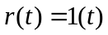下的时域性能指标：超调量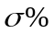，调节时间和峰值时间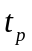；
- 当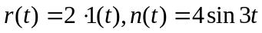时，求系统的稳态误差。

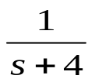
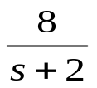
R(s)
N(s)
C(s)

四、已知最小相位系统的开环对数幅频特性渐近线如图所示，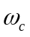位于两个交接频率的几何中心。
- 计算系统对阶跃信号、斜坡信号和加速度信号的稳态精度。
- 计算超调量和调节时间。（合计20分, 共2个小题，每题10分）
[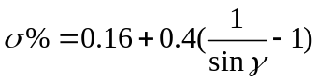,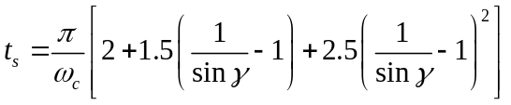]
L(ω)/dB
ω (rad/s)
-40
-20
-40
1
5
0
-20
20
ωc

五、某火炮指挥系统结构如下图所示，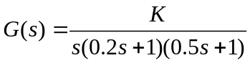系统最大输出速度为2 r/min，输出位置的容许误差小于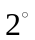，求：
- 确定满足上述指标的最小K值，计算该K值下的相位裕量和幅值裕量；
- 前向通路中串联超前校正网络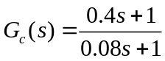，试计算相位裕量。
（合计20分, 共2个小题，每题10分）
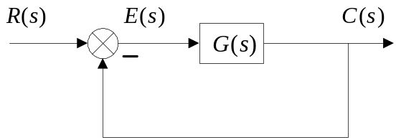

自动控制原理模拟试题3答案
答案
- 简答题
  - 如果二阶控制系统阻尼比小，会影响时域指标中的超调量和频域指标中的相位裕量。根据超调量和相位裕量的计算公式可以得出结论。
  - 斜率为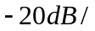十倍频程。可以保证相位裕量在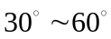之间。

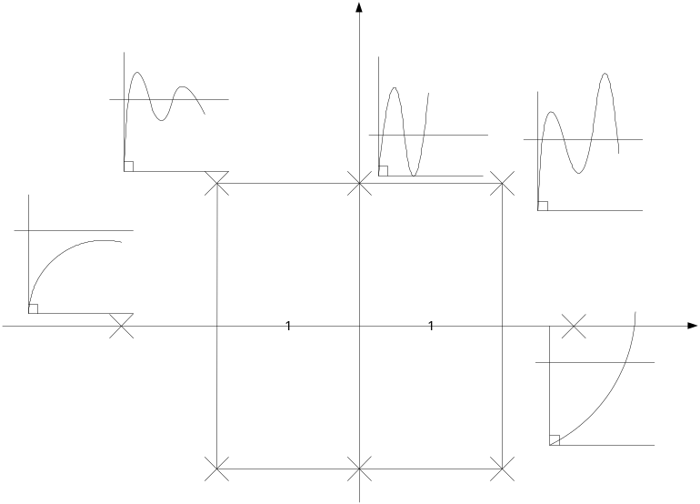

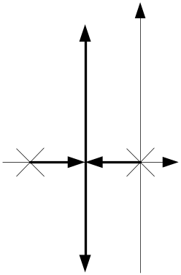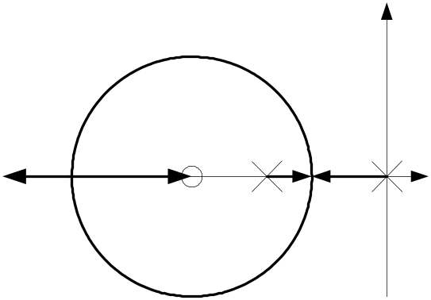
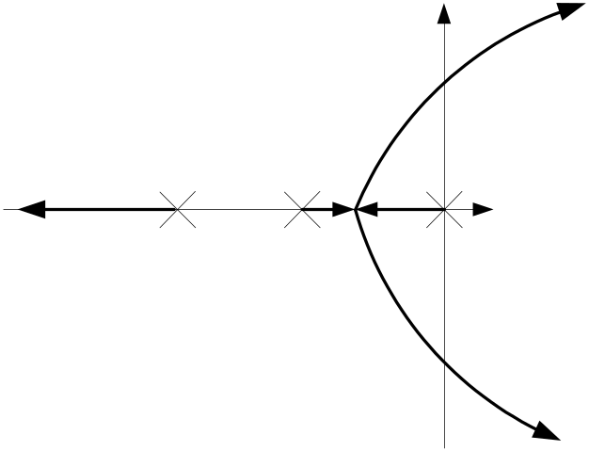

二、
系统的微分方程为 ：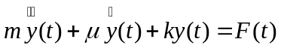
系统的传递函数为 ：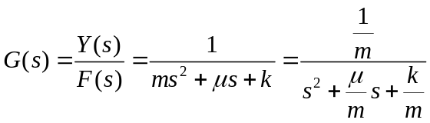
因此 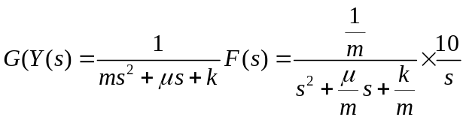
利用拉普拉斯终值定理及图上的稳态值可得：
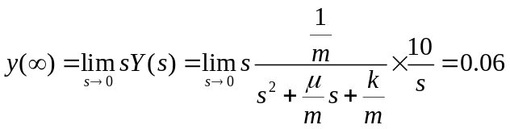
所以 10/ k=0.06 ，从而求得k = 166.7 N/m
由系统得响应曲线可知，系统得超调量为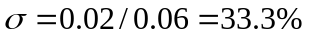，由二阶系统性能指标的计算公式 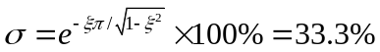
解得 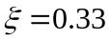
由响应曲线得，峰值时间为3s，所以由
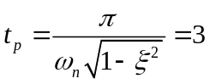
解得 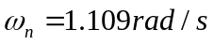
由系统特征方城
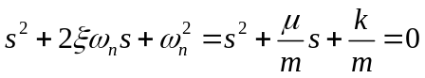
可知
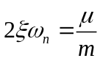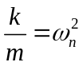
所以
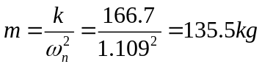
三、
1）系统的开环传递函数为：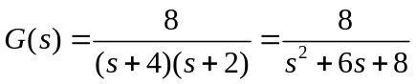
系统的闭环传递函数为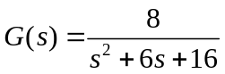
比较 二阶系统的标准形式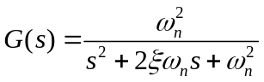，可得
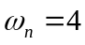
而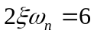，所以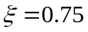
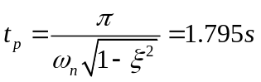
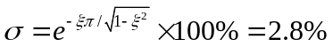
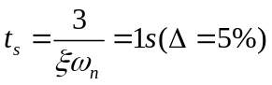
2）由题意知，该系统是个线性系统，满足叠加原理，故可以分别求取，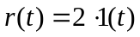和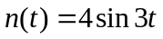分别作用于系统时的稳态误差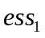和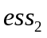，系统的稳态误差就等于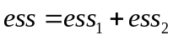。
- 单独作用时，
由系统的开环传递函数知，系统的开环增益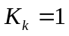，所以系统对的稳态误差为：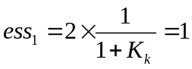
- 单独作用时，系统的方块图为
N(s)
C(s)

系统的闭环传递函数为：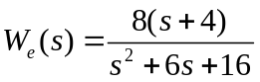
频率特性为：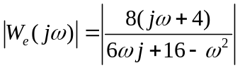

当系统作用为时，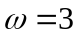，所以
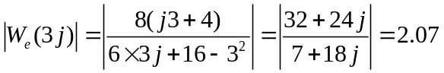
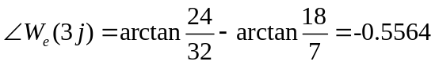
系统的输出为：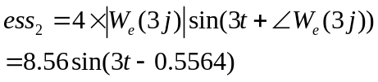
所以系统的误差为：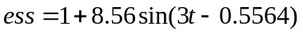
四、
解：1）开环传递函数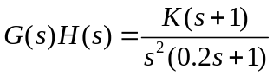
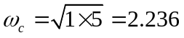
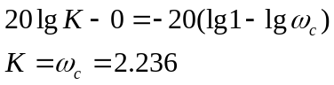
因为是“II”型系统所以对阶跃信号、斜坡信号的稳态误差为0；
而加速度误差系数为：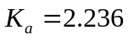
因而对单位加速度信号稳态误差为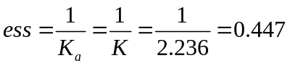
2）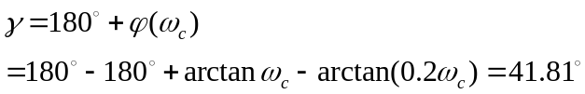
所以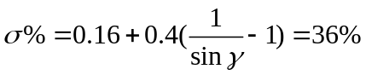
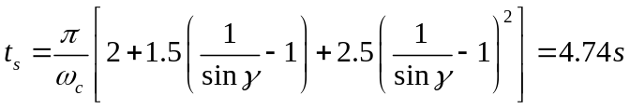
五、解：
- 系统为I型系统，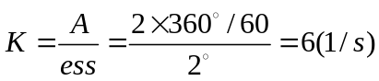
所以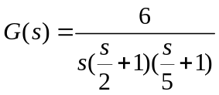
可以求得
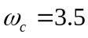
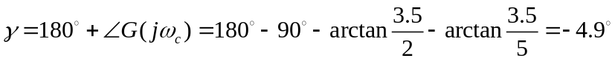
令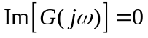,得
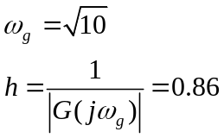
2）
加入串联校正后，开环传递函数为
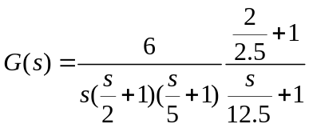
求得